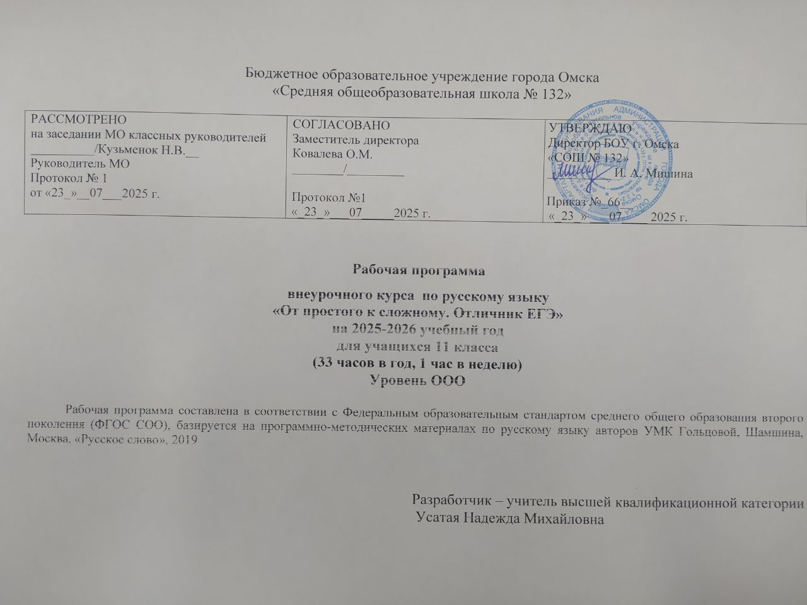

ПОЯСНИТЕЛЬНАЯ ЗАПИСКА
Внеурочный курс по русскому языку «От простого к сложному. Отличник ЕГЭ» предназначен для учащихся 11 классов и рассчитан на 34 часов.
Данный курс учитывает специфику КИМов и носит итоговый характер, Поскольку внеурочный курс обобщает, закрепляет важнейшие умения, которые должны быть сформированы у выпускников средней школы, он может быть использован в качестве обобщающего учебного курса по русскому языку для учащихся 11 классов любого профиля при подготовке к единому государственному экзамену (далее – ЕГЭ). Содержание курса опирается на знания, умения и навыки учащихся старших классов, сформированные в основной школе. Содержание программы предполагает расширение и углубление теоретического материала, позволяющее формирование практических навыков выполнения тестовых заданий на ЕГЭ. Вместе с тем курс даёт выпускникам средней школы целостное представление о богатстве русского языка, помогает использовать в повседневной практике нормативную устную и письменную речь.
Актуальность выбора данного предмета обусловлена тем, что новая форма итоговой аттестации – единый государственный экзамен – требует своей технологии выполнения заданий, а значит – своей методики подготовки. Работа с тестами требует постоянного, активного, дифференцированного тренинга.
Цель курса – совершенствование приобретенных учащимися знаний, формирование языковой, коммуникативной, лингвистической компетенции, развитие навыков логического мышления, расширение кругозора школьников, воспитание самостоятельности в работе, подготовка старшеклассников к выполнению заданий экзаменационной работы на более высоком качественном уровне, формирование устойчивых практических навыков выполнения тестовых и коммуникативных задач на ЕГЭ, а также использование в повседневной практике нормативной устной и письменной речи.
Задачи курса:
- изучение нормативных и методических документов по организации и проведению ЕГЭ по русскому языку;
- овладение основными нормами литературного языка;
- создание прочной базы языковой грамотности учащихся, формирование умения выполнять все виды языкового анализа;
- дифференциация освоения алгоритмов выполнения тестовых и коммуникативных задач учащимися с разным уровнем языковой подготовки;
- обучение старшеклассников осознанному выбору правильных ответов тестовых заданий;
- освоение стилистического многообразия и практического использования художественно-выразительных средств русского языка;
- обучение анализу текста, его интерпретации;
- совершенствование лингвистической компетенции выпускников при выполнении части С экзаменационной работы;
- развитие речевой культуры.
Программа рассчитана на 1 год обучения: 34 часов (1 час в неделю)
Формы изучения курса: групповая и индивидуальная; работа с нормативными документами, с учебными пособиями по подготовке к ЕГЭ, с тестами и текстами, тренинг, практикум, ответы на поставленные вопросы как результат самостоятельного осмысления и решения лингвистических и коммуникативных задач, решение тестов по типу ЕГЭ на заданное время, мини-исследования содержания и языковых средств конкретных текстов, написание сочинений в соответствии с требованиями ЕГЭ, анализ образцов ученических сочинений, тренировочно-диагностические работы, репетиционный ЕГЭ, использование различных каналов поиска информации.
Ожидаемые результаты: в результате изучения курса учащиеся должны
знать / понимать
- смысл понятий: речевая ситуация и ее компоненты, литературный язык, языковая норма, культура речи;
- основные единицы и уровни языка, их признаки и взаимосвязь;
- орфоэпические, лексические, грамматические, орфографические и пунктуационные нормы современного русского литературного языка;
- нормы речевого поведения в социально-культурной, учебно-научной, официально-деловой сферах общения;
- основные особенности функциональных стилей;
уметь:
- оценивать речь с точки зрения языковых норм русского литературного языка; (орфографических, орфоэпических, лексических, словообразовательных, морфологических, синтаксических);
- применять знания по фонетике, лексике, морфемике, словообразованию, морфологии и синтаксису в практике правописания;
- соблюдать в речевой практике основные синтаксические нормы русского литературного языка;
- понимать и интерпретировать содержание исходного текста;
- создавать связное высказывание, выражая в нем собственное мнение по прочитанному тексту;
- аргументировать собственное мнение и последовательно излагать свои мысли;
- оформлять письменную речь в соответствии с грамматическими и пунктуационными нормами литературного языка и соответствующими требованиями к письменной экзаменационной работе.

СОДЕРЖАНИЕ ПРОГРАММЫ
Орфографические нормы (4 ч.) Принципы русской орфографии. Правописание корней. Безударные гласные корня. Правописание приставок. Гласные и, ы после приставок. Правописание падежных окончаний. Правописание личных окончаний и суффиксов глаголов и глагольных форм. Правописание суффиксов. Слитные, раздельные и дефисные написания. Н – нн в различных частях речи. Слитное и раздельное написание не с различными частями речи. Правописание служебных слов.
Пунктуационные нормы (4 ч.)
Использование алгоритмов при освоении пунктуационных норм. Трудные случаи пунктуации. Пунктуация в простом предложении: знаки препинания в предложениях с однородными членами, при обособленных членах (определениях, обстоятельствах); знаки препинания в предложениях со словами и конструкциями, грамматически не связанными с членами предложения. Пунктуация в сложных предложениях: в бессоюзном сложном предложении, в сложноподчинённом предложении; знаки препинания в сложном предложении с союзной и бессоюзной связью. Сложное предложение с разными видами связи.
Текст (7 ч.)
Структура, языковое оформление. Смысловая и композиционная целостность текста. Последовательность предложений в тексте. Разноаспектный анализ текста. Логико-смысловые отношения между частями микротекста. Средства связи предложений в тексте. Основная и дополнительная информация микротекста. Информационная обработка письменных текстов различных стилей и жанров.
Функционально-смысловые типы речи. (5 ч.)
Функционально-смысловые типы речи, их отличительные признаки. Предупреждение ошибок при определении типов речи.
Функциональные стили речи (6 ч.)
Функциональные стили, их характеристика. Признаки стилей речи Предупреждение ошибок при определении стиля текста..
Изобразительно-выразительные средства языка. (4 ч.)
Речь. Языковые средства выразительности. Тропы, их характеристика. Стилистические фигуры.
Коммуникативная компетенция (4 ч.)
Информационная обработка текста. Употребление языковых средств.
Жанровое многообразие сочинений. Структура письменной экзаменационной работы.
Формулировка проблем исходного текста. Виды проблем.
Комментарий к сформулированной проблеме исходного текста.
Авторская позиция. Отражение авторской позиции в тексте.
Аргументация собственного мнения по проблеме. Формы аргументации. Правила использования аргументов. Источники аргументации.
Смысловая цельность, речевая связность и последовательность изложения. Логические ошибки, их характеристика и предупреждение.
Абзацное членение, типичные ошибки в абзацном членении письменной работы, их предупреждение.
Точность и выразительность речи. Соблюдение орфографических, пунктуационных, языковых, речевых, этических, фактологических норм.

УЧЕБНО-ТЕМАТИЧЕСКИЙ ПЛАН КУРСА
№  п/п | Тематика курса | кол-во часов | теоретич. часть | практич. часть
 | 11 класс
1 | Орфографические нормы | 7 | 3 | 4
2 | Пунктуационные нормы | 4 | 1 | 3
3 | Текст | 3 | 1 | 2
4 | Функционально-смысловые типы речи | 5 | 1 | 4
5 | Функциональные стили речи | 6 | 1 | 5
6 | Изобразительно-выразительные средства языка | 3 | 1 | 2
7 | Коммуникативная компетенция. | 5 | 2 | 3
 | Всего в 11 классе | 34 | 7 | 27

Методическое обеспечение программы.
Программа составлена таким образом, чтобы большую часть знаний, навыков и умений воспитанник получал в результате практической деятельности.. Практические занятия - анализ текстов, работа со схемами, составление плана, конспектирование, работа с дополнительными источниками, поиск и отбор материала, подготовка докладов и сообщений, написание сочинений, очерков, будут способствовать формированию устойчивого интереса к изучению родного языка,
Техническую оснащённость курса обеспечивают телевизор, магнитофон, мультимедийный проектор, компьютер, видеозаписи.
Учебно-методическое обеспечение: таблицы, комплекты карточек, тексты и тесты.

Список рекомендуемой учебно-методической литературы.
- Гольцова Н.Г., Шамшин И.В. Русский язык. 10-11 классы: Учебник для общеобразовательных учреждений. – М.: ООО «ТИД «Русское слово– РС», 2020.
- Гольцова Н.Г., Мищерина М.А. Русский язык. 10-11 классы: Книга для учителя. – М.: ООО «ТИД «Русское слово – РС», 2020.
- Егораева Г.Т., Русский язык. Практикум по выполнению типовых тестовых заданий ЕГЭ. – М.: Издательство «Экзамен», 2020.
- Малюшкин А.Б. Комплексный анализ текста. Рабочая тетрадь. 10-11 класс - М.: ТП Сфера, 2020
- Малюшкин А.Б., Иконницкая Л.Н.Тестовые задания для проверки знаний учащихся по русскому языку.: - М.: ТП Сфера, 2020.
- Пучкова Л.И., Русский язык. Типовые тестовые задания. – М.: Издательство «Экзамен», 2011.
- Секреты хорошей речи. И.Б.Голуб, Д.Э.Розенталь. Издания разных лет.
- Сенина Н.А., Русский язык. Подготовка к ЕГЭ – 2021: учебно-методическое пособие. – Ростов-на-Дону: Легион, 2021.
- Сенина Н.А., Нарушевич А.Г., Русский язык. Сочинение на ЕГЭ. Курс интенсивной подготовки: учебно-методическое пособие. – Ростов-на-Дону: Легион, 2018.
- Сенина Н.А., Русский язык. Тематические тесты. Подготовка к ЕГЭ. Части А, В и С. 10-11 классы. – Учебное пособие. – Ростов-на-Дону: Легион, 2019.
- Учебные пособия серии «ЕГЭ. 100 баллов», изд. «Экзамен».
.

КАЛЕНДАРНО-ТЕМАТИЧЕСКОЕ ПЛАНИРОВАНИЕ
№  п/п | Тема занятия | К-во час. | Дата  план | факт | Примечание
I | Орфографические нормы | 7
1. | Принципы русской орфографии.Трудные случаи русской орфографии: правописание корней и приставок. | 1
2. | Правописание корней. Безударные гласные корня. | 1
3. | Гласные и, ы после приставок. | 1
4. | Правописание падежных окончаний. Правописание личных окончаний и суффиксов глаголов и глагольных форм. | 1
5. | –Н- и –НН- в суффиксах различных частей речи; правописание суффиксов различных частей речи (кроме –Н-/-НН-); | 1
6. | Слитное и раздельное написание не с различными частями речи. Правописание служебных слов. | 1
7. | Слитное, дефисное и раздельное написание омонимичных слов и сочетаний слов. | 1
II | Пунктуационные нормы | 4
8. | Использование алгоритмов при освоении пунктуационных норм. Трудные случаи пунктуации. | 1
9. | Пунктуация в простом предложении: знаки препинания в предложениях с однородными членами, при обособленных членах; | 1
10. | Знаки препинания в предложениях со словами и конструкциями, грамматически не связанными с членами предложения. | 1
11. | Пунктуация в сложных предложениях: Сложное предложение с разными видами связи. | 1
III | Текст | 4
12. | Структура, языковое оформление. Смысловая и композиционная целостность текста. | 1
13. | Последовательность предложений в тексте. Разноаспектный анализ текста. Логико-смысловые отношения между частями микротекста. | 1
14. | Средства связи предложений в тексте. | 1
15. | Основная и дополнительная информация микротекста. Информационная обработка письменных текстов различных стилей и жанров. | 1
IV | Функционально-смысловые типы речи. | 5
16. | Функционально-смысловые типы речи, их отличительные признаки. | 1
17. | Повествование. | 1
18. | Описание. | 1
19. | Рассуждение. | 1
20. | Предупреждение ошибок при определении типов речи. | 1
V | Функциональные стили речи | 6
21. | Функциональные стили речи, их основные особенности: назначение каждого из стилей, сфера использования. Типы речи. | 1
22. | Разговорный стиль речи. Его особенности. | 1
23. | Официально-деловой стиль речи. Его основные признаки, назначение, сфера использования, своеобразие лексики, синтаксиса и построения текста. | 1
24. | Публицистический стиль, его особенности. Средства эмоциональной выразительности. Жанры публицистического стиля. | 1
25. | Научный стиль, его особенности. | 1
26. | Художественный стиль речи. Предупреждение ошибок при определении стиля текста. | 1
VI | Изобразительно-выразительные средства языка | 3
27. | Речь. Изобразительно-выразительные средства языка. Выразительные средства лексики и фразеологии. | 1
28. | Тропы, их характеристика. Умение находить их в тексте. | 1
29. | Стилистические фигуры, их роль в тексте. | 1
VII | Коммуникативная компетенция | 5
30. | Коммуникативный уровень выполнения экзаменационной работы. Требования к письменной работе выпускника (критерии содержания, композиция, речевое оформление, грамотность) | 1
31. | Исходные тексты, их жанровое многообразие. Структура письменной экзаменационной работы. Формулировка проблем исходного текста. Виды проблем. Комментарий к сформулированной проблеме исходного текста. Авторская позиция. Отражение авторской позиции в тексте. | 1
32. | Аргументация собственного мнения по проблеме. Формы аргументации. Правила использования аргументов. Источники аргументации. Смысловая цельность, речевая связность и последовательность изложения. Логические ошибки, их характеристика и предупреждение. | 1
33. | Абзацное членение, типичные ошибки в абзацном членении письменной работы, их предупреждение. Точность и выразительность речи. Соблюдение орфографических, пунктуационных, языковых, речевых, этических, фактологических норм. | 1
34,35 | Требования к точности и выразительности речи экзаменационной работы. Речевые ошибки и недочёты. Фактические и фоновые ошибки. Психологическая подготовка к ЕГЭ. | 2

